Bonus projet 7 : améliorer une application existante
Nicolas Paschal

Dans ce projet 7 il était demander d’ajouter un bonus, j’ai donc décider d’ajouter la division et la multiplication et les contraintes qui en résultent :

Ajout des boutons dans la vue
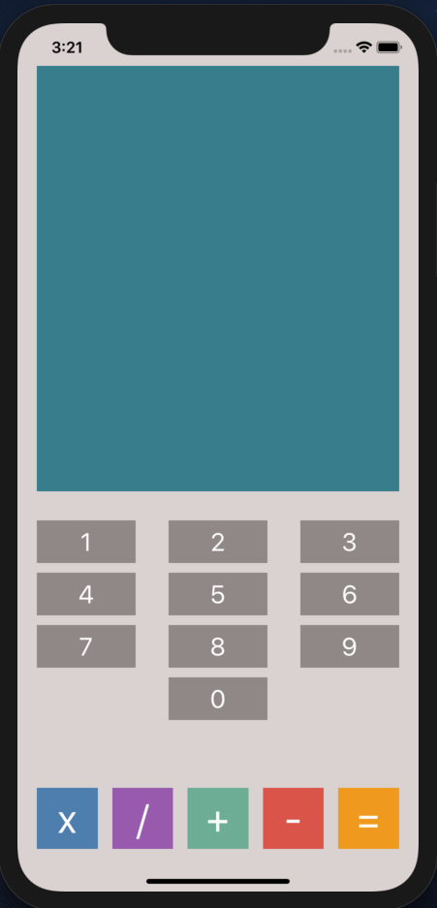

Gestion de la priorité des opérations

